Марафон «ТОП-5 советов, как...» октябрь 2022 - март 2023 - Кейс 16 (Взаимодействие с работодателями, участвующими в инвестиционных проектах) 23.01-27.01

Page / - Изменено Алия Залалова в 2023/05/18 20:06

Кейс 16 (Взаимодействие с работодателями, участвующими в инвестиционных проектах) 23.01-27.01
Изменено Алия Залалова
в 2023/05/18 20:06

Оглавление

1) Описание кейса. Республика Тыва
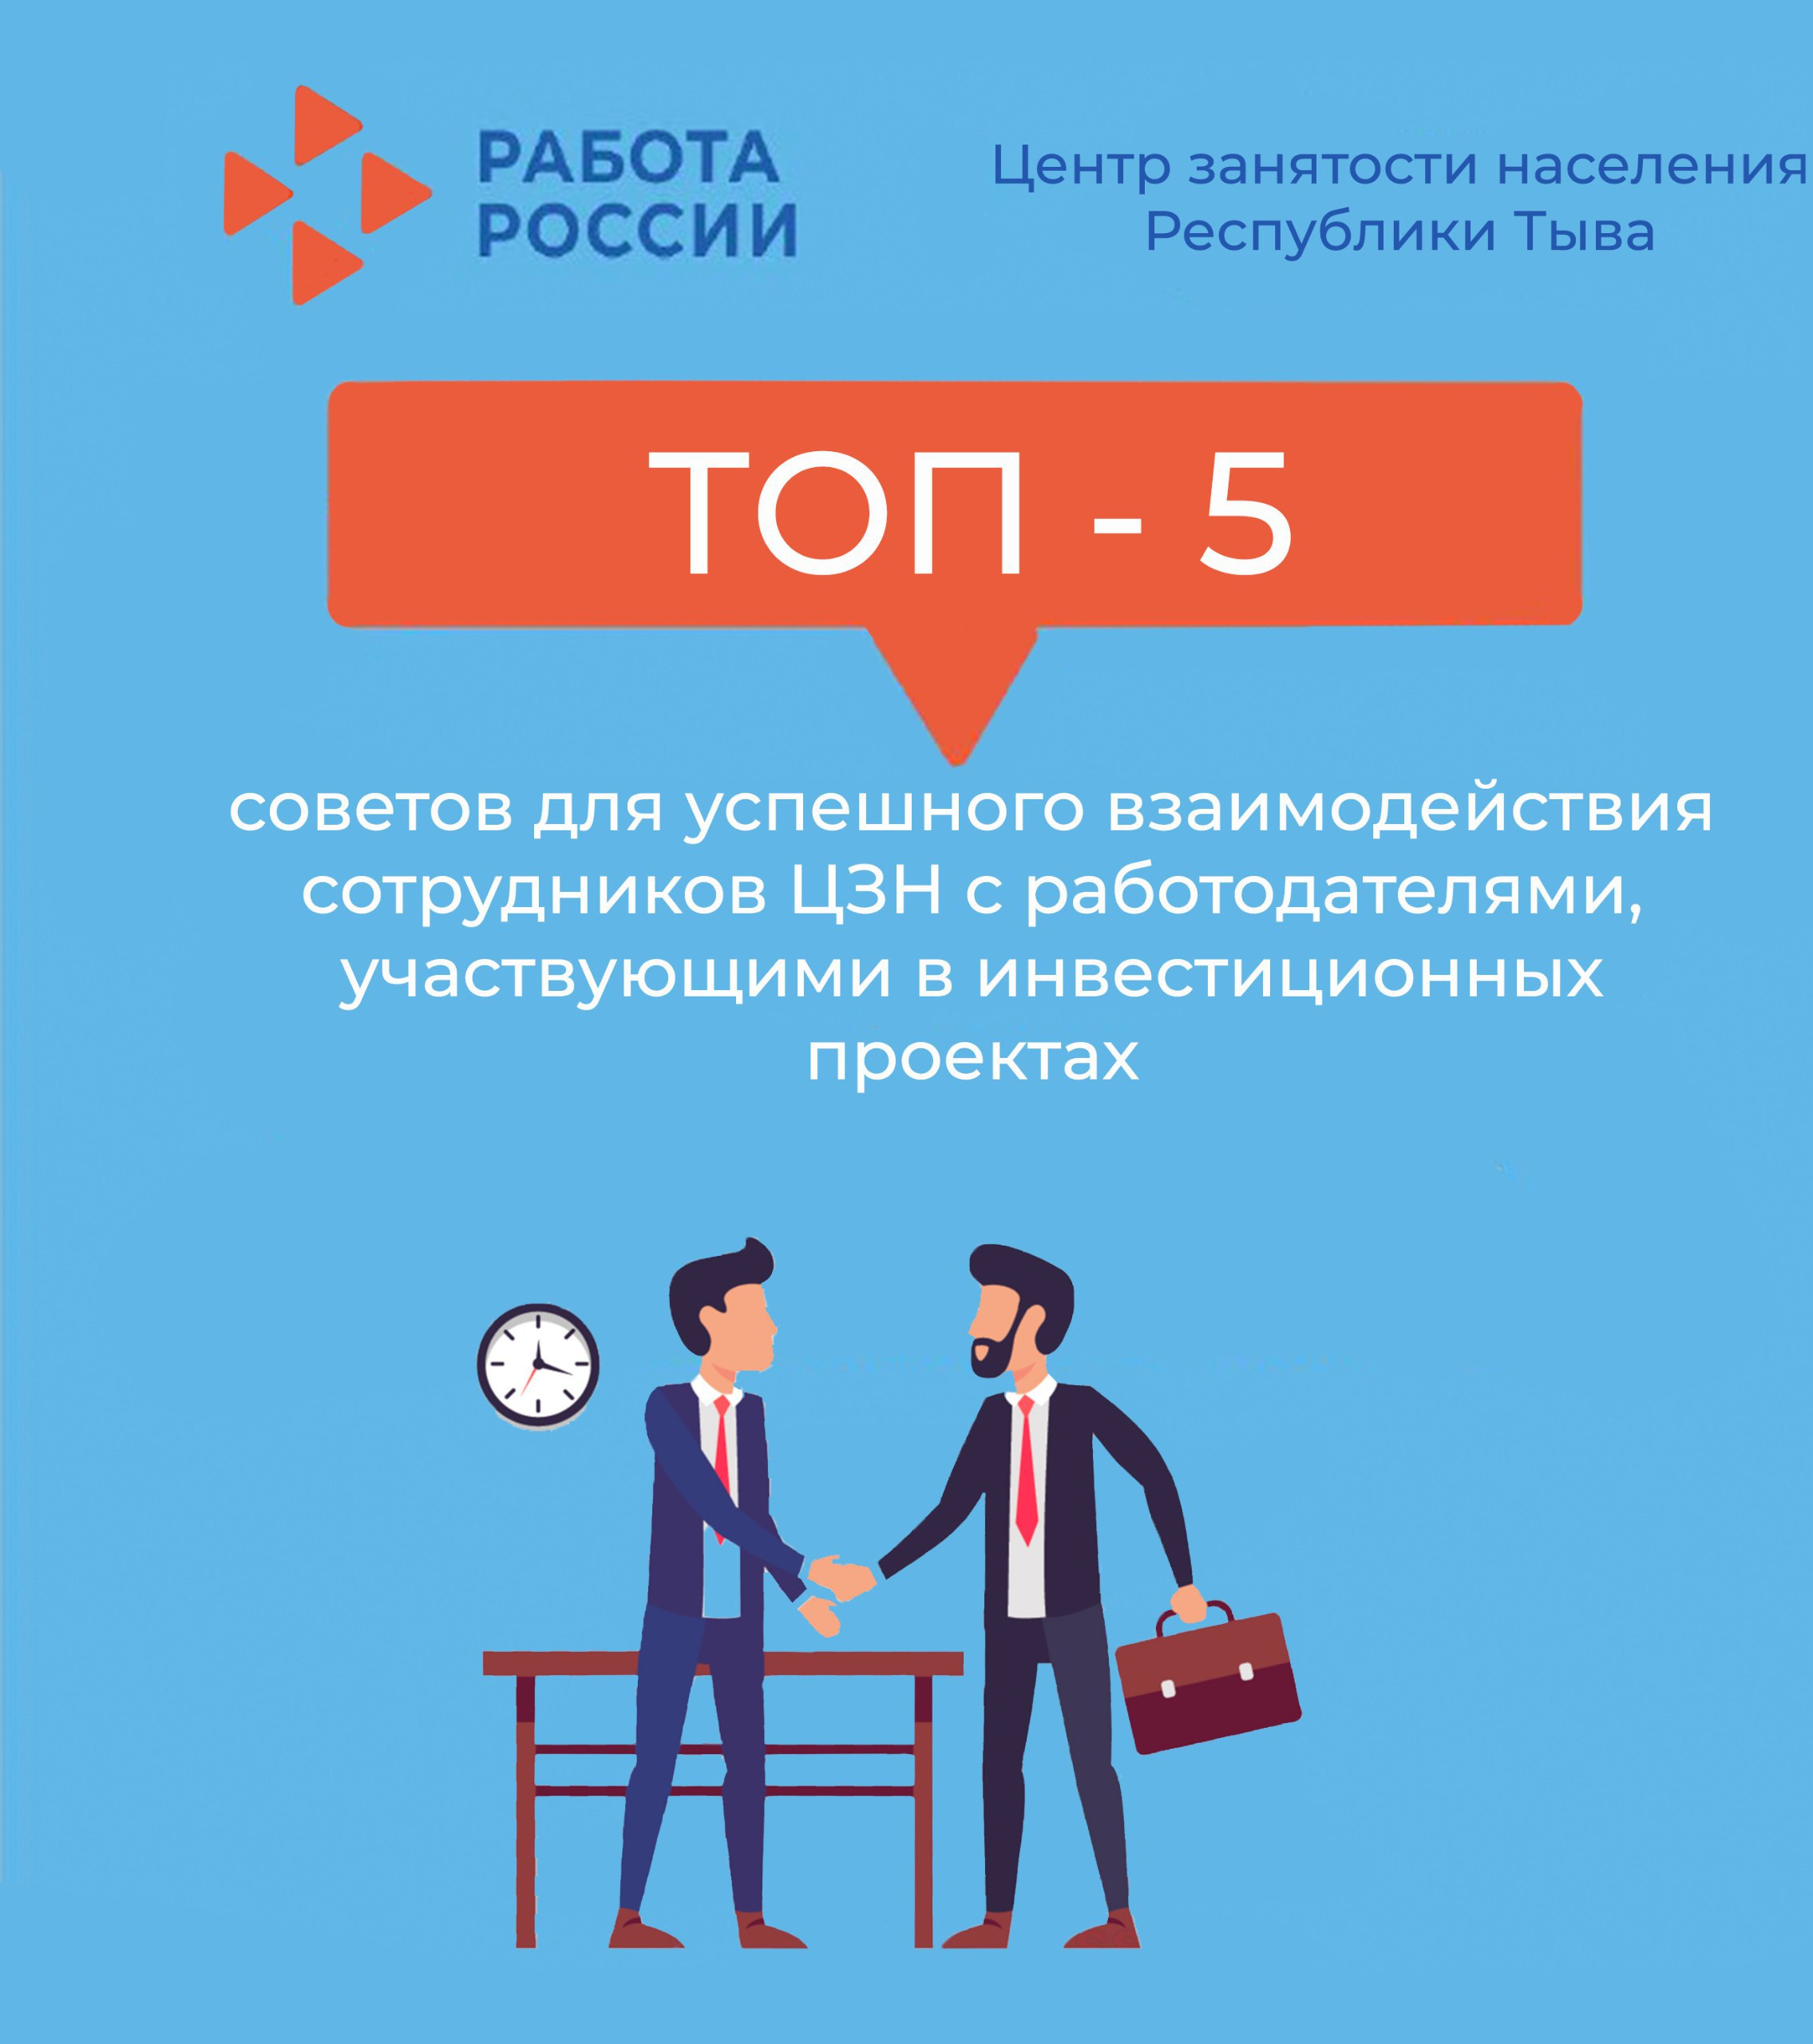
2) Республика Тыва свой вариант
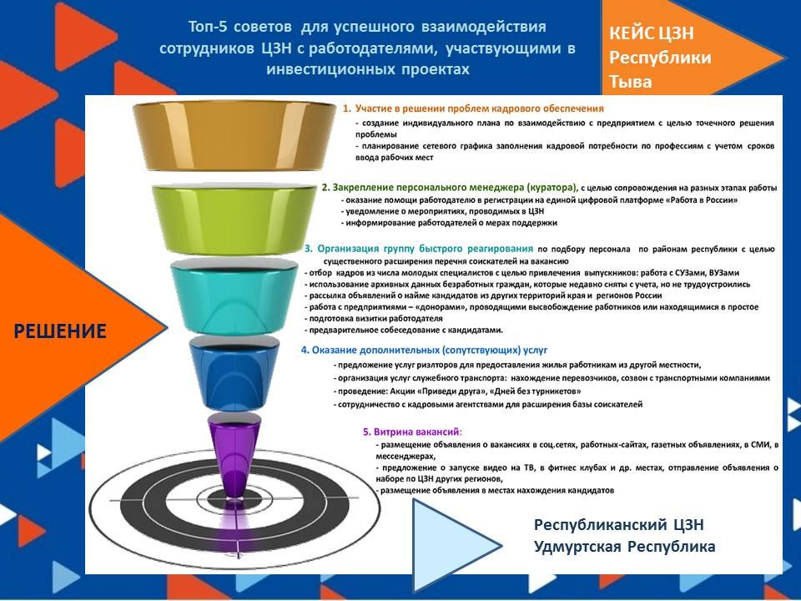
3) Владимирская область
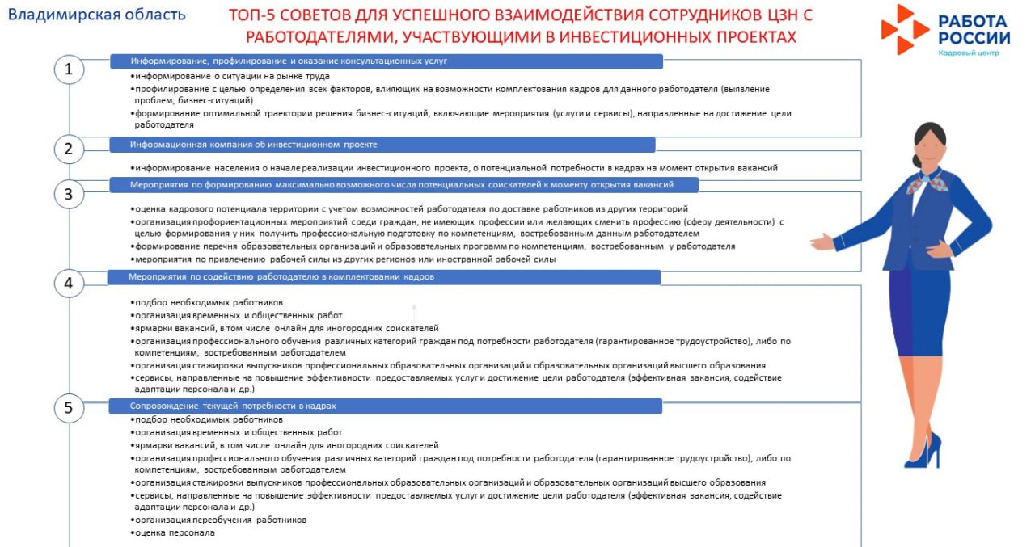
4) Республика Татарстан
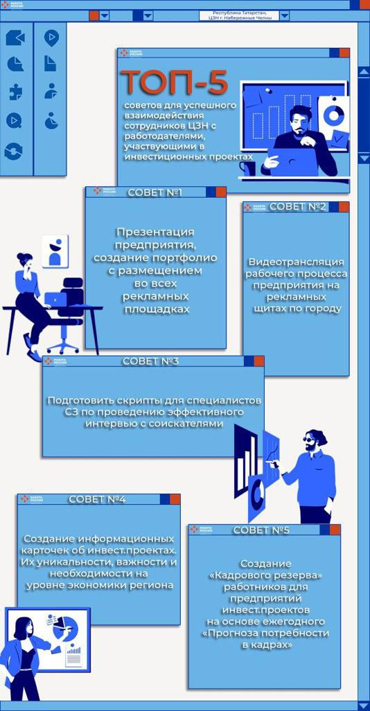
5) Республика Башкортостан (г. Уфа) 25.01
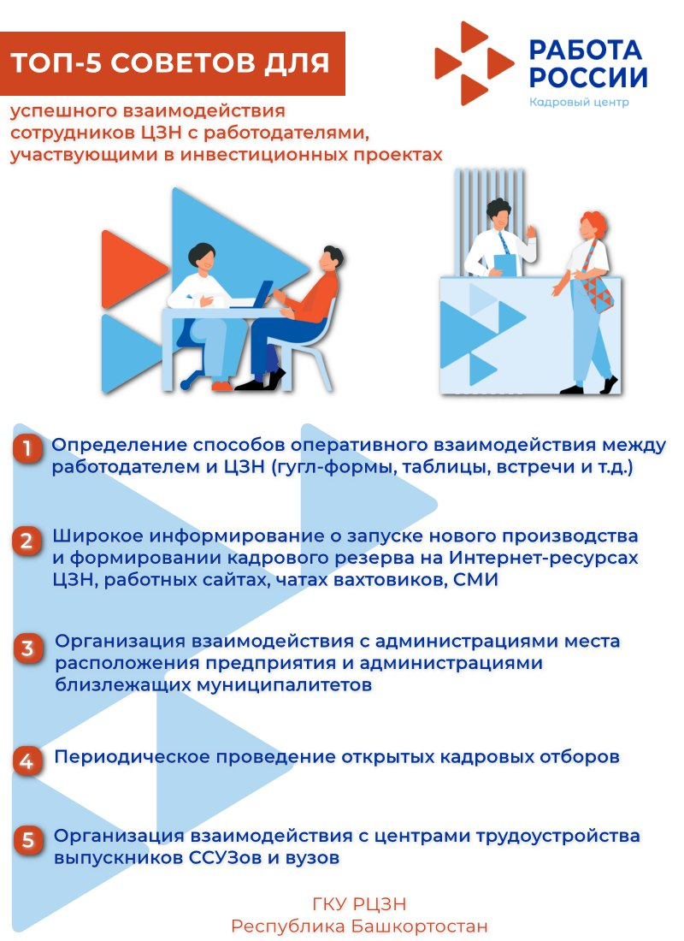
6) Иркутская область 26.01
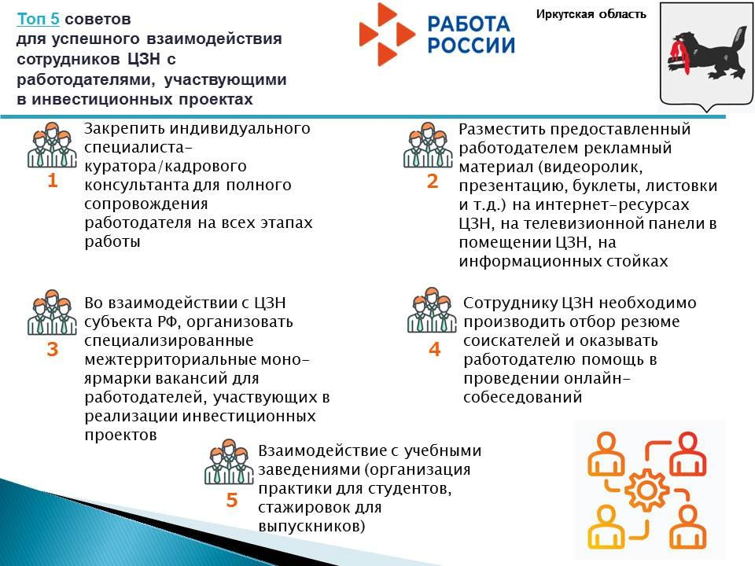
7) Республика Башкортостан (г. Стерлитамак) 26.01
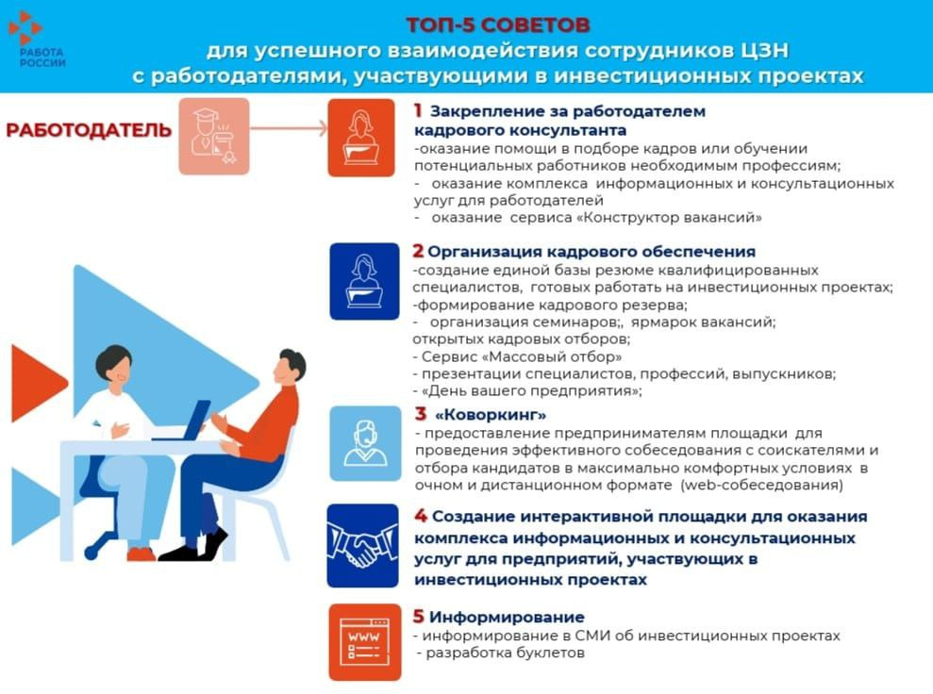
8) Липецкая область 26.01
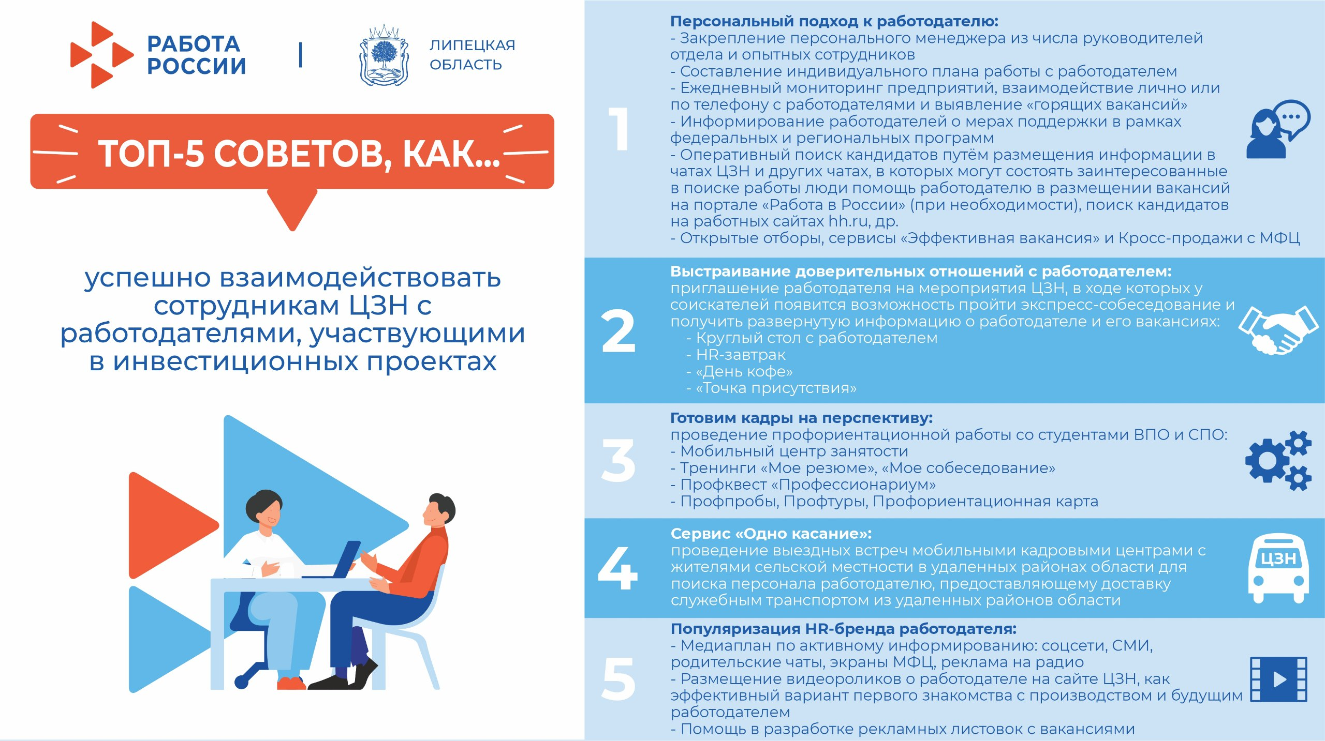
9) Омская область 26.01
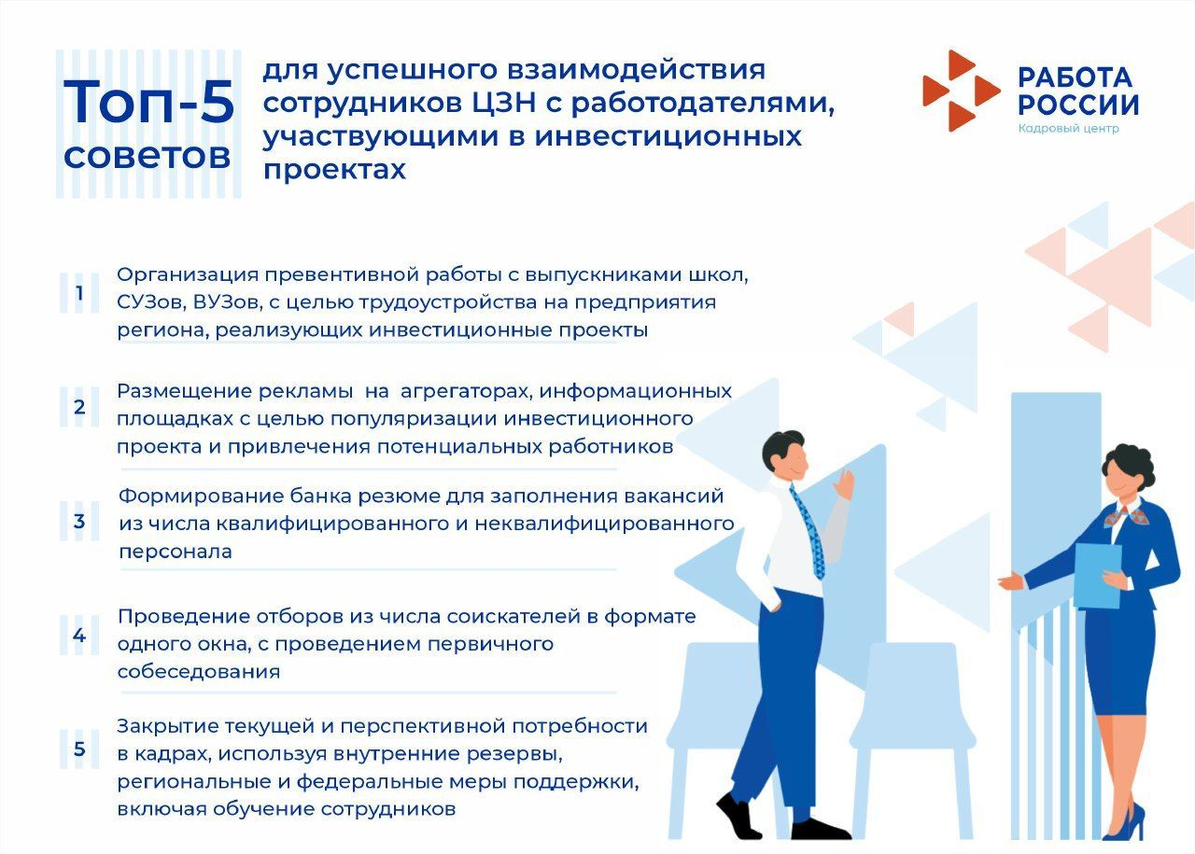
10) Нижегородская область 26.01
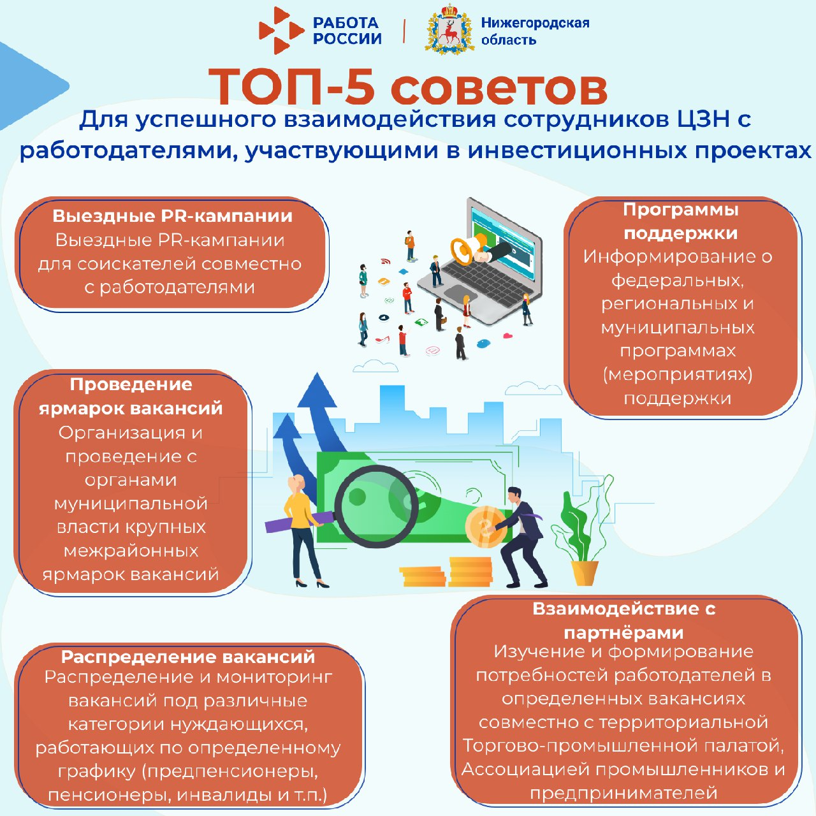
11) Курская область 26.01
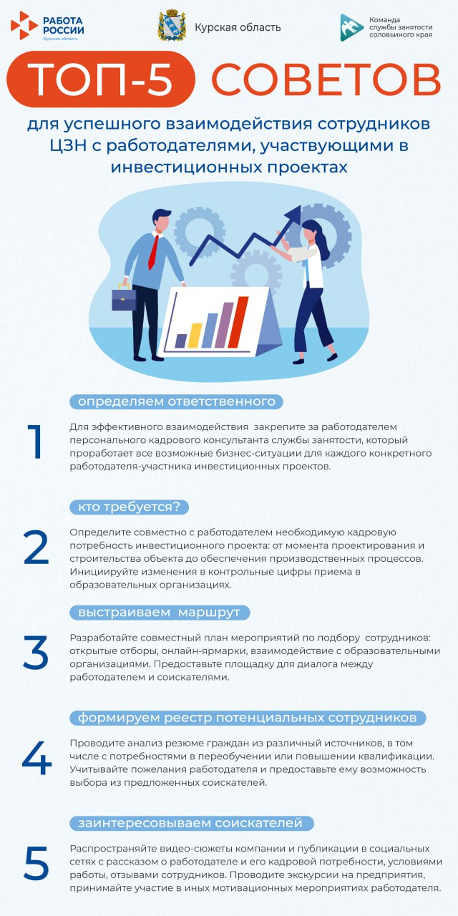
12) Красноярский край 27.01
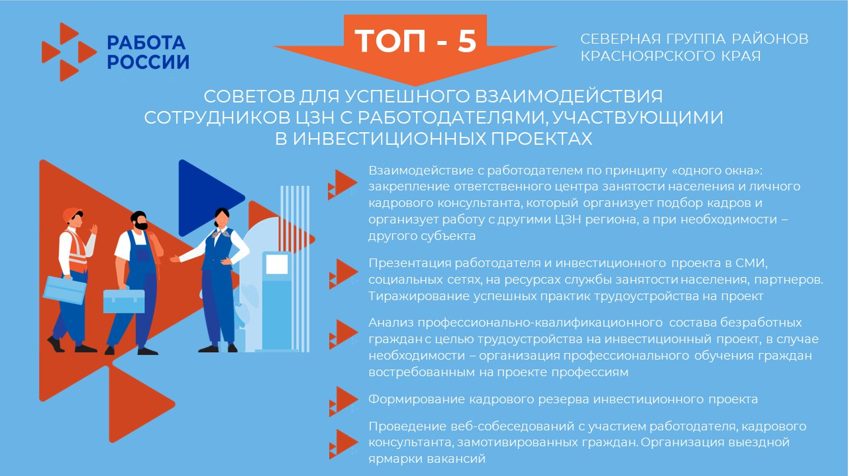
13) Челябинская область 27.01
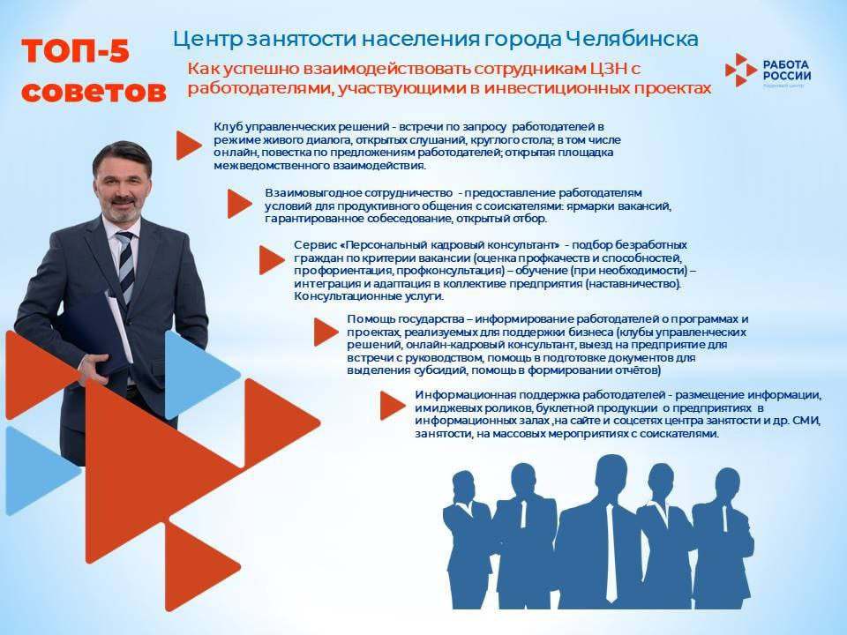
14) Алтайский край (Заринск) 27.01
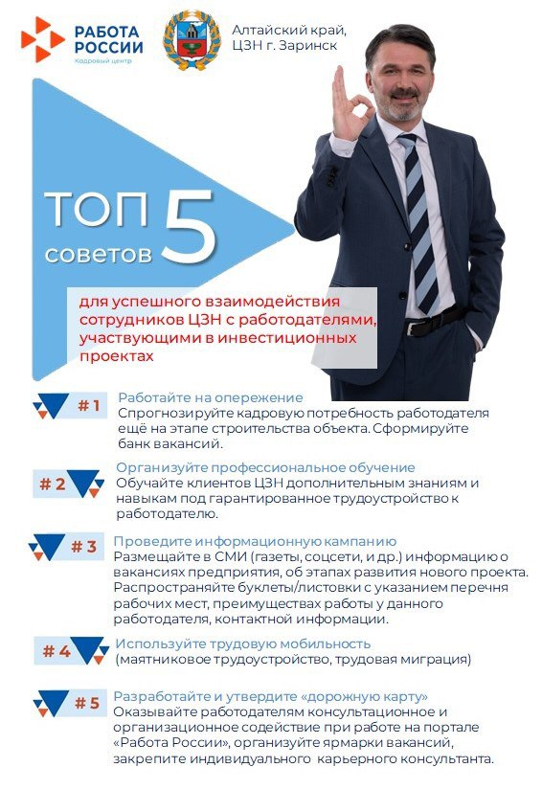
15) Чувашская Республика 27.01
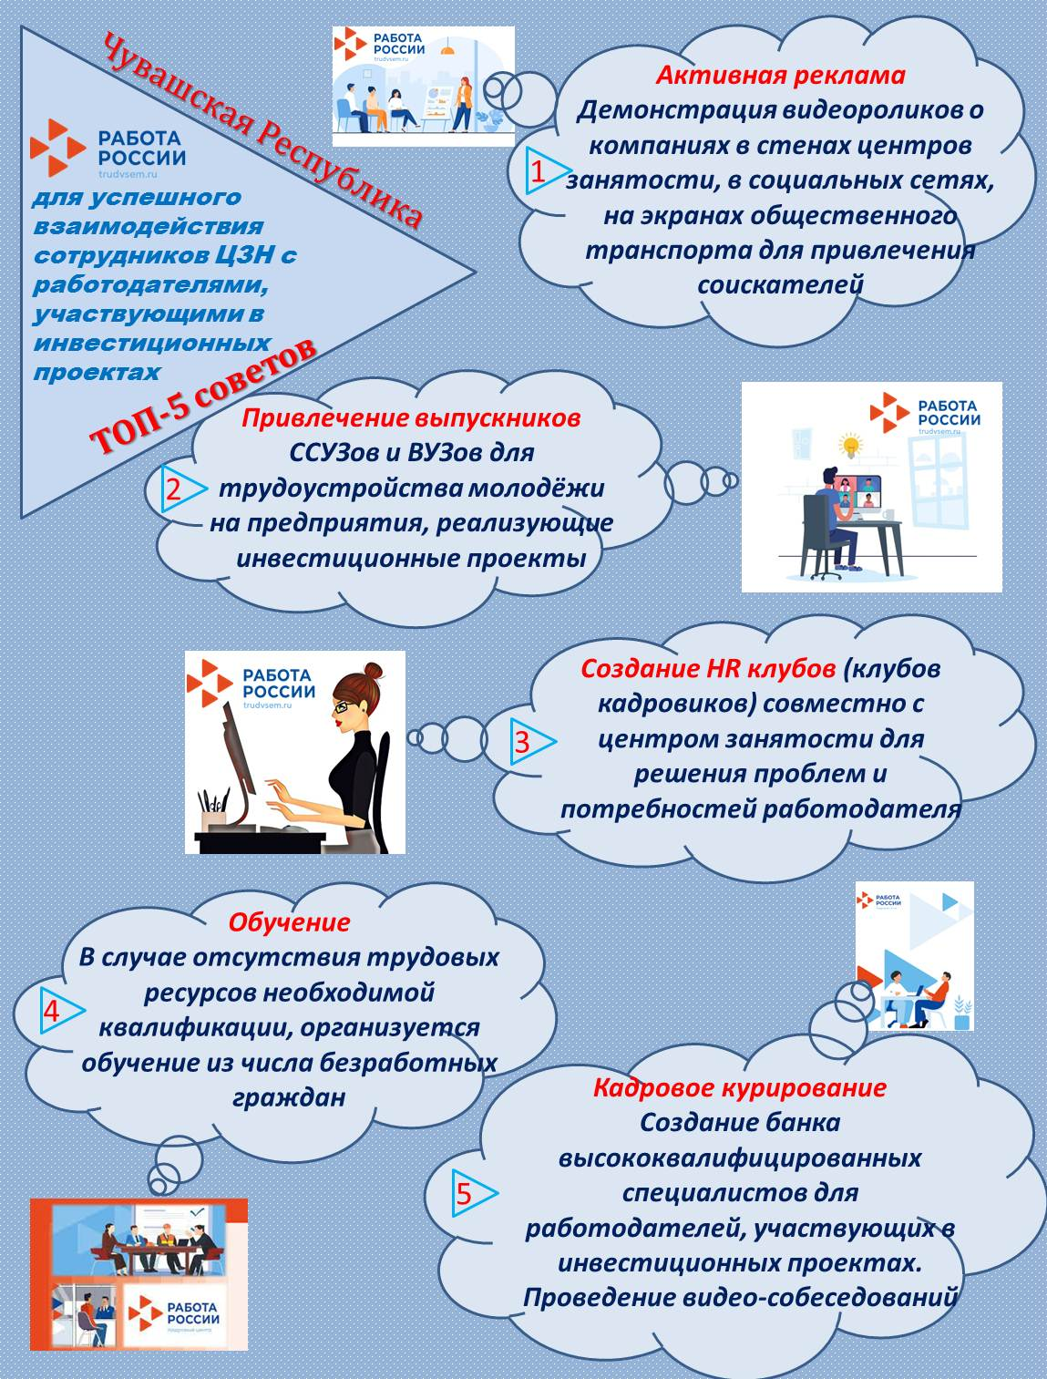
16) Подведение итогов

Скачать word

